8-5-2020
Καλημέρα παιδιά! Ας προχωρήσουμε λίγο στα σχολικά μας βιβλία από εκεί που είχαμε μείνει: συγκριτικός και υπερθετικός βαθμός. Θα σας δίνω εγώ το υλικό από εδώ μαζεμένο. Όποιος δεν θυμάται τους κανόνες παρακαλώ να τους διαβάσει καλά από το τετράδιο της γραμματικής! Αν δεν μπορείτε να εκτυπώσετε τις ασκήσεις, μπορείτε να γράφετε μόνο τις απαντήσεις στο τετράδιο και να τις βγάζετε φωτογραφία.
Λοιπόν ξεκινάμε με μια άσκηση από το εργασιών, ένα κουίζ γνώσεων από το βιβλίο και τέλος ένα κρυπτόλεξο για όποιον έχει χρόνο.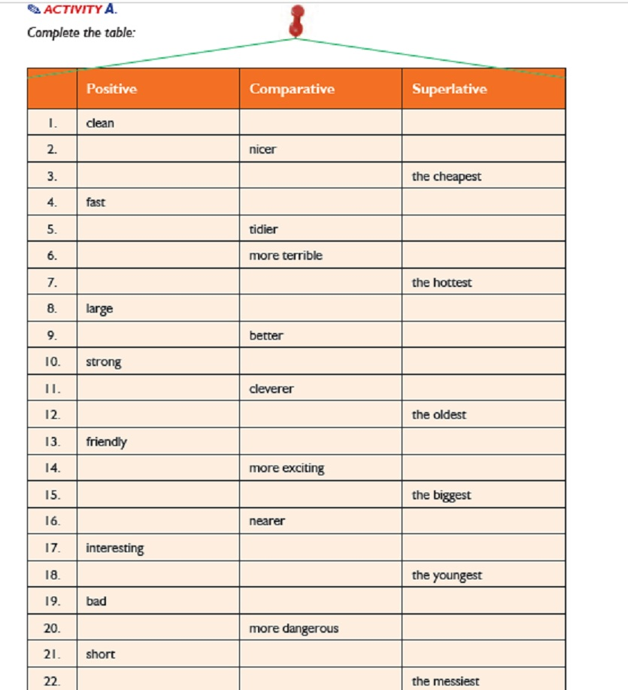
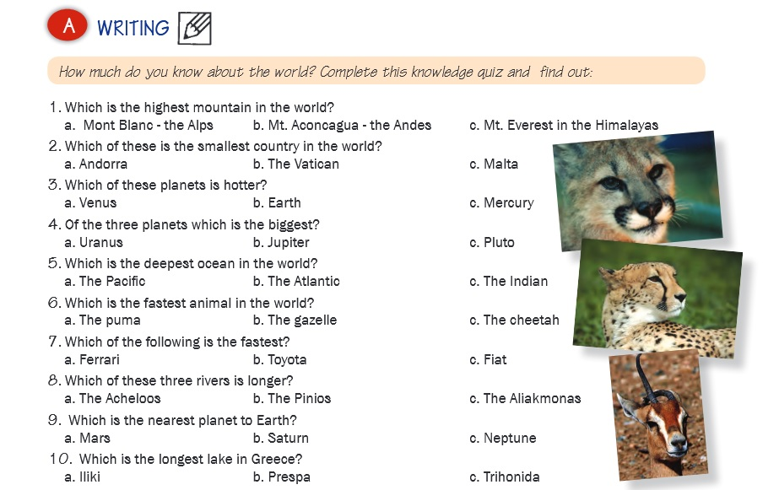

Το κρυπτόλεξο είναι εδώ:
http://photodentro.edu.gr/v/item/ds/8521/4770

Kαλό διάβασμα!
Κα Νίκη

